Отчет по лабораторной работе номер 7

Хамбалеев Булат Галимович

Содержание

# Цель работы

Получить базовые представления о работе с параметрическими графиками, полярными координатами и комплексными числами в Octave.

# Задание

Лабораторная работа подразумевает использование Octave и использование его стандартных команд.

# Теория

GNU Octave — свободная программная система для математических вычислений, использующая совместимый с MATLAB язык высокого уровня. Octave представляет интерактивный командный интерфейс для решения линейных и нелинейных математических задач, а также проведения других численных экспериментов.

# Выполнение работы

1. Выполним простейшие операции связанные с параметрическими графиками.(рис. 1)

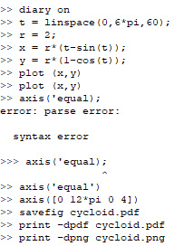

Figure 1: рис.1. Графики.

1. Выполним операции с полярными координатами.(рис.2)

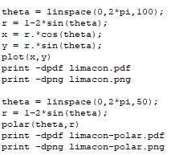

Figure 2: рис.2. Полярные координаты.

1. Выполним операции с неявными функциями.(рис.3)

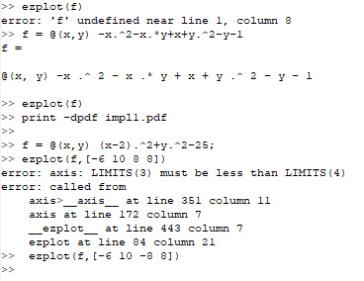

Figure 3: рис.3. Неявные фукции.

1. Выполним операции с комплексными числами.(рис.4)

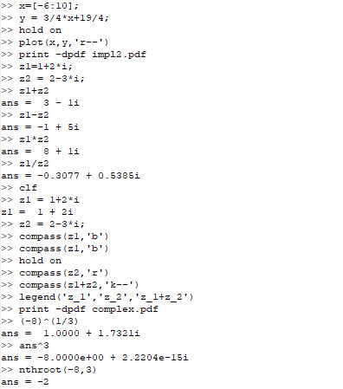

Figure 4: рис.4 Комплексные числа.

1. Выполним операции со специальными функциями.(рис.5)

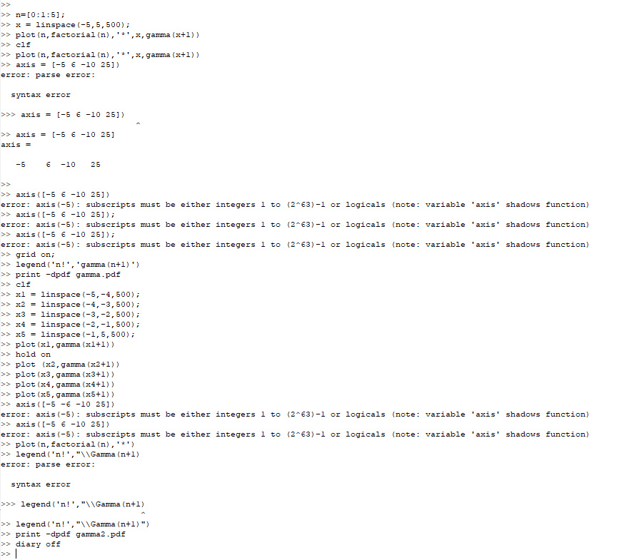

Figure 5: рис.5 Специальные функции.

# Библиография

1. ТУИС РУДН

# Выводы

Во время выполнения лабораторной работы я получил базовые представления о работе с системами линейных уравнений в Octave.